Mini boiler solar portabil, hibrid, auto-orientabil
Proiectare si realizare:
Concentrator solar pliabil cu oglinzi Fresnel dispuse pe un suport sub forma de paraboloid
Sistem electronic autonom de auto-orientare, ușor de ansamblat și portabil.
Principiul de functionare – Figura 1
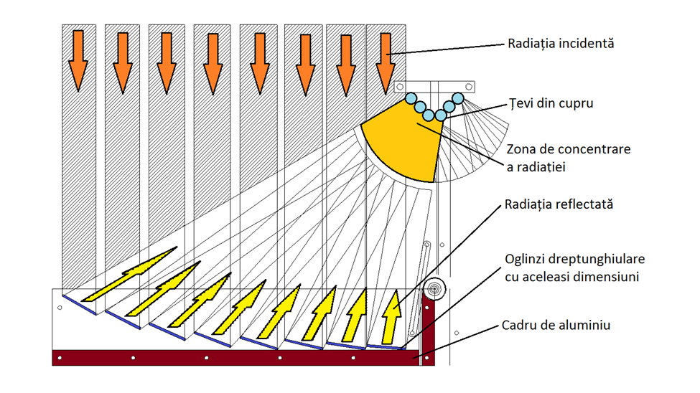
Figura 1 Schema de principiu a concentratorului solar cu oglinzi Fresnel
Poziția oglinzilor – dispunere geometrica pentru a se elimina umbrirea
Deschiderea si inchiderea sistemului de oglinzi: sistem mecanic original proiectat in cadrul centrului
Autonomia boilerului si orientarea automata este asigurata de un sistem electromecanic cu servomotoare si un dispozitiv electronic alimentat de un panou fotovoltaic încorporat.
Inchiderea si deschiderea panoului termosolar este are protectie la deteriorarea aoglinzilor refelectorului

Date tehnice: Boiler solar portabil cu sistem de orientare autonom
Date tehnice:
- Suprafata desfasurata expusa la radiatia solara 1m²
- Sistem de oglinzi Fresnel distribuite pe un paboloid pliabil
- Dispozitiv electronic de auto-orientare dupa directia axei solare
- Volumul ocupat la pliere pentru transport 0.5mc ( echivalent a unui geamantan de volum mediu)
- Greutate 10-12 kg
- Accesorii: panou fotovoltaic 12V- 1A, pompa de circulare apa tip acvariu, furtune de aductie apa
- Putere concentrator 1000W la constanta solara S- 1100W/m²
- Debit apa 20-40L/h la temperatura de iesire de 30-35⁰C si 15-25L/h la 50-60⁰C
- Materiale folosite – oglinzi uzuale taiate si asamblate pe parabolid, teava de cupru acoperita cu vopsea superabsorbanta la radiatia solara ( solutie proprie)
- Cost general 500-700 lei ( materiale)
Testare in conditii de radiatie solara si curenti de aer ( max 5m/s) fara ecrane de protecti: debit de apa 20L/h la 37⁰C. Randament de 35%.

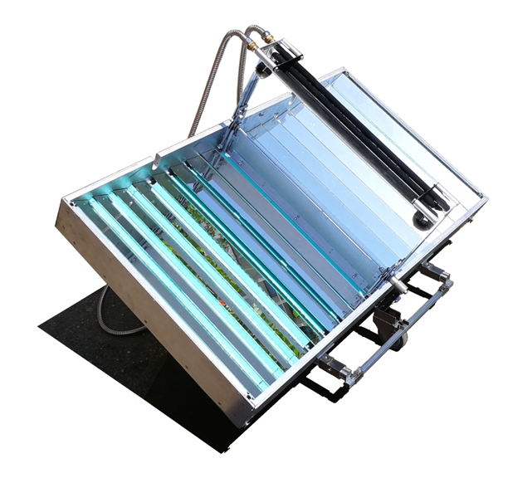

Echipa de cercetare
- Conceptie si proiectare: Masterand Garleanu Valentin
- Coordonatori proiect
Prof univ dr Ioan Stamatin
Lect univ dr Sanda Voinea
- Suport tehnic
CSIII- Zarnescu George
Lect dr Adriana Balan
CS1 – dr Cornelia Nichita
Lect dr Adriana Balan

